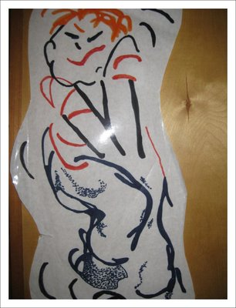¿Puedo usar el baño?
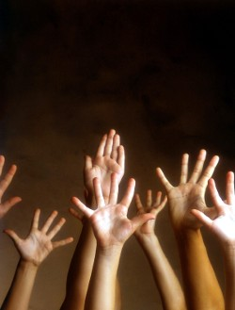Levanta la mano..
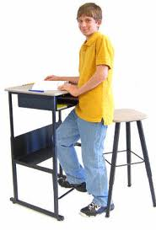Levantate.
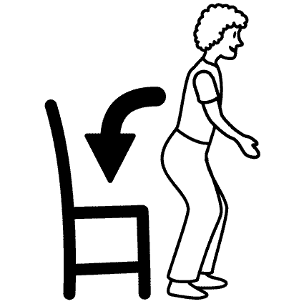Sientate.
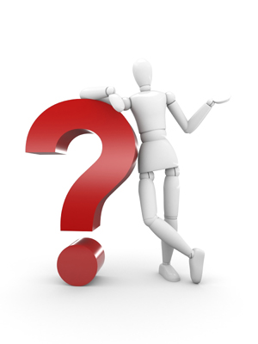Tengo pregunta.
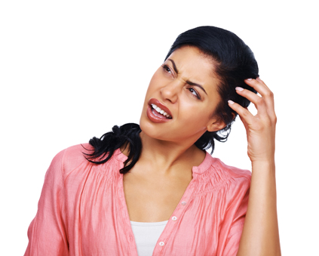¿Cómo se dice….?
Lea.
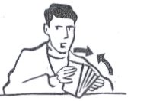Cierra el libro.

Silencio, por favor.

Abre el libro.
Escribe.
Escucha.
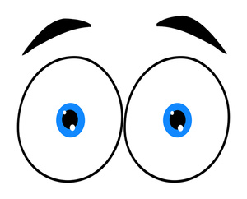Mírame.

Saca una oja de papel.

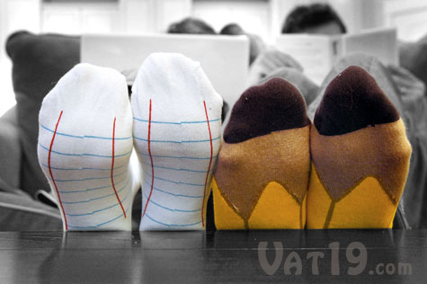 Papel y lapiz

¿Puedo usar el baño?
Levanta la mano..
Levantate.
Sientate.
Tengo pregunta.
¿Cómo se dice….?
Lea.
Cierra el libro.

Silencio, por favor.

Abre el libro.
Escribe.
Escucha.
Mírame.

Saca una oja de papel.

Papel y lapis
¿Puedo usar el baño?

Levanta la mano..
Levantate.
Sientate.
Tengo pregunta.
¿Cómo se dice….?
Lea.
Cierra el libro.

Silencio, por favor.

Abre el libro.
Escribe.
Escucha.
Mírame.

Saca una oja de papel.

Papel y lapiz
Cosas para clase

un papel - paper
un lapiz - pencil
una pluma - pen
una carpeta - folder
un cuaderno - notebook
una computadora- a computer

un borrador - eraser
un sacapuntos –pencil sharpener

CLASSES
Las Clases/ las materias
Mi horario = my schedule
La aula = homeroom
El español = Spanish
El ingles = English
Los estudios sociales = SS
Social Studies
Las ciencias = Science
Las matemáticas = Math
Algebra Uno = Algebra 1
El arte = Art
La educación física = PE
El coro = choir
La música = music
La tecnologia = technology
La geografia = geography
La historia = history
La lectura = reading
El almuerzo = lunch
ORDINALS
Primero = first
Segundo = second
Tercero = third
Cuarto =f ourth
Quinto = fifth
Sexto = sixth
Septimo = seventh
Octavo =eighth
Novena = ninth
Decimo = tenth
Nombre________________
8 de enero, 2019

Hola
¿Cómo estás?
Estoy bien, gracias.
Estoy mal, gracias.
Estoy mas o menos.

Me llamo_______________.
¿Cómo te llamas?
Mi nombre es_____________
¿Qué es tu nombre?
Mi apellido es_____________
¿Qué es tu apellido?
Mi calle es______________ .
¿Qué es tu calle?

¿Cómo se escribe_______ ?
¿Cómo se dice____ en español?

Hello
How are you (doing)?
I’m well, thanks.
I’m bad, thanks.
I’m more or less (ok).

I call myself_____________.
How do you call yourself?
My name is______________.
What is your name?
My last name is___________.
What is your last name?
My street is_____________.
What is your street?

How does one write________?
How does one say____en Spanish?

Cosas para clase

Necesito= I need

un papel - paper
un lapiz - pencil
una pluma - pen
una carpeta - folder
un cuaderno - notebook
una computadora- a computer

un borrador - eraser
un sacapuntos –pencil sharpener
EL ALFABETO
A =
B = be
C = ce
D = de
E = e
F = efe
G = ge
H = hache
I = i
J = jota
K = ka
L =ele
LL =elle
M =eme
N =ene
Ñ = eñe
O = o
P = pe
Q = ku
R = ere
RR = erre
S =ese
T = te
U = u
V = ve
W = doble ve/ doble u
X = equis
Y = I griega
Z = zeta

